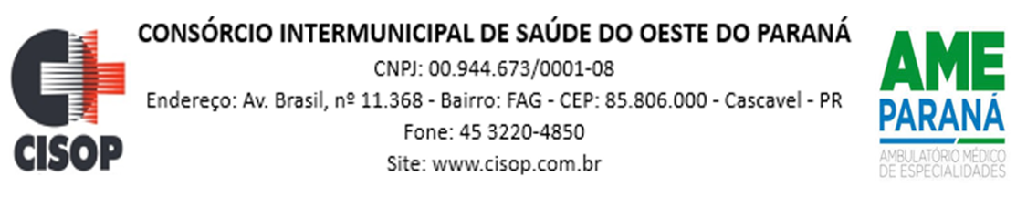
HOMOLOGAÇÃO DE PROCESSO

Homologação do Julgamento proferido pelo Pregoeiro do CISOP, do Processo Licitatório no tipo Pregão Eletrônico nº 75/2023, dando outras providências.

O PRESIDENTE DO CISOP, no uso de suas atribuições legais;

R E S O L V E

Fica homologado o julgamento proferido pelo Pregoeiro do CISOP, nomeado pela Portaria nº 25 de 31/03/2023, sobre o Processo de Licitação do tipo Pregão Eletrônico nº 75/2023, que tem por objeto a AQUISIÇÃO DE MATERIAL FARMACOLÓGICO, em favor da(s) empresa(s) abaixo relacionada(s).

ECO FARMAS COM. MED.LTDA.
FERNAMED COM.DE PROD.MÉD.HOSPIT.
NOVA CIRÚRGICA COMÉRCIO DE PRODUTOS HOSPITALARES LTDA
PROMEFARMA MEDICAMENTOS E PRODUTOS HOSPITALARES LTDA
CLM FARMA COMERCIO E DISTRIBUIDORA DE MEDICAMENTOS LTDA
AMPLA DISTRIBUIDORA DE MEDICAMENTOS E MATERIAIS HOSPITALARES
MELO COMERCIO DE MEDICAMENTOS E MATERIAIS HOSPITALAR LTDA

Publique-se.

Cascavel, PR 30 de novembro de 2023

_______________________________
VLADEMIR ANTONIO BARELLA
Presidente

